术语及约定
1、在接口描述中，Max${Length}Text表示最大长度为Length，最小长度为1的字符格式；
2、在接口描述中，{x,y}{m,n}表示取值范围为[x, y]，字段长度为[m, n]（闭区间）；
3、在接口描述中，XML Tag：表示报文字段所处的XML节点。所有节点的根节点为/MsgText，即完整的报文如下：
<?xml version='1.0' encoding="GBK"?>
<MsgText>
……
</MsgText>
请求报文示例：
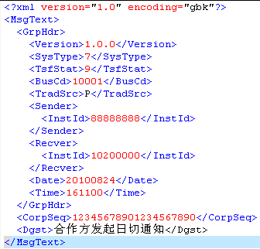
返回报文示例：
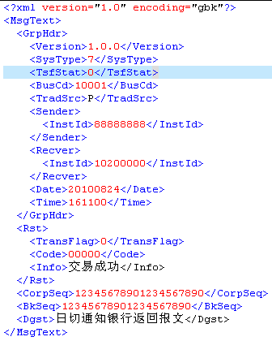

业务功能接口详述
说明：
- 交易发起方置报文传输标志为“9”，表示交易未处理。交易应答方收到报文并处理后，若明确有交易成功或者失败，则置该报文传输标志为“0”，表示交易已处理。交易发起方接收到返回报文后，应首先判断报文传输标志是否为“0”，若不为“0”，则该笔交易的处理状态是“未知的”（无法确定成功、失败，应进行特殊处理）；
- 其他字段参照下文中的具体说明。
- 交易传输报文格式采用SOCKET定长通讯加数字签名形式，定长报文前4个字节上送整个报文的长度，具体参考：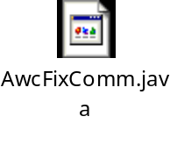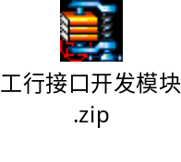
- 数字签名生成工具详见附录

支付机构发起基金认申购文件就绪通知、基金认申购交易文件处理结果查询
请求报文：
字段名称 | XML Tag | 格式 | 是否可选 | 备注
版本 | </MsgText/GrpHdr/Version> | Max30Text | 否 | 描述当前通讯接口使用的版本号  送“1.0.0”
应用系统类型 | </MsgText/GrpHdr/SysType> | {0,9}{1,1} | 否 | 7：非金融机构第三方支付服务系统
报文传输标志 | </MsgText/GrpHdr/TsfStat> | {0,9}{1,1} | 否 | 9：交易未处理
业务功能码 | </MsgText/GrpHdr/BusCd> | {0,9}{5,5} | 否 | 10003：交易文件就绪通知  10004：交易文件处理结果查询
交易发起方 | </MsgText/GrpHdr/TradSrc> | {A-Z}{1,1} | 否 | P：支付机构端发起
支付机构代码 | </MsgText/GrpHdr/Sender/InstId> | {0,9}{1,30} | 否 | 校验该支付机构已在我行系统中注册
银行代码 | </MsgText/GrpHdr/Recver/InstId> | {0,9}{8,8} | 是 | 我行在支付机构中设定的代码  不校验该字段
交易日期 | </MsgText/GrpHdr/Date> | {0,9}{8,8} | 否 | YYYYMMDD  必须与我行系统当前工作日期相同
交易时间 | </MsgText/GrpHdr/Time> | {0,9}{6,6} | 是 | HHMMSS  不校验该字段
支付机构端流水号 | </MsgText/CorpSeq> | {0,9}{1,20} | 否 | 至少每个工作日内不重复
文件个数 | </MsgText/FileNum> | {0,9}{1,3} | 否 | 最大长度3位整数
循环节点开始
交易文件文件名 | </MsgText/Loop/FileName> | Max128Text | 否 | 无
摘要 | </MsgText/Loop/Dgst> | Max30Text | 是 | 若是基金公司文件，则送基金公司代码

应答报文：
字段名称 | XML Tag | 格式 | 是否可选 | 备注
版本 | </MsgText/GrpHdr/Version> | Max30Text | 否 | 同输入字段
应用系统类型 | </MsgText/GrpHdr/SysType> | {0,9}{1,1} | 否 | 同输入字段
报文传输标志 | </MsgText/GrpHdr/TsfStat> | {0,9}{1,1} | 否 | 9：交易未处理  0：交易已处理
业务功能码 | </MsgText/GrpHdr/BusCd> | {0,9}{5,5} | 否 | 同输入字段
交易发起方 | </MsgText/GrpHdr/TradSrc> | {A-Z}{1,1} | 否 | 同输入字段
支付机构代码 | </MsgText/GrpHdr/Sender/InstId> | {0,9}{1,30} | 否 | 同输入字段
银行代码 | </MsgText/GrpHdr/Recver/InstId> | {0,9}{8,8} | 是 | 同输入字段
交易日期 | </MsgText/GrpHdr/Date> | {0,9}{8,8} | 否 | 同输入字段
交易时间 | </MsgText/GrpHdr/Time> | {0,9}{6,6} | 是 | 同输入字段
交易运行标志 | </MsgText/Rst/TransFlag> | {0,9}{1,1} | 否 | 0 – 交易成功  1 – 交易失败  若其中有一个文件处理不成功，则此处返回1-交易失败
返回代码1 | </MsgText/Rst/Code> | Max5Text | 是 | 获取数据进行必要校验通过之后，将返回“00000”，若有字段上送错、时期错、合作方信息错等，则在此返回错误  当返回“00000”，针对每个文件的处理结果返回在Loop/Rst/Code节点中
返回信息1 | </MsgText/Rst/Info> | Max128Text | 是 | 获取数据进行必要校验通过之后，将返回“交易成功”，若有字段上送错、时期错、合作方信息错等，则在此返回错误
支付机构端流水号 | </MsgText/CorpSeq> | {0,9}{1,20} | 否 | 同输入字段
银行流水号 | </MsgText/BkSeq> | {0,9}{20,20} | 否 | 无
文件个数 | </MsgText/FileNum> | {0,9}{1,3} | 否 | 同输入字段
循环节点开始
交易文件文件名 | </MsgText/Loop/FileName> | Max128Text | 否 | 同输入字段
返回代码 | </MsgText/Loop/Rst/Code> | Max5Text | 否 | 见附录返回代码信息说明
返回信息 | </MsgText/Loop/Rst/Info> | Max128Text | 否 | 见附录返回代码信息说明
交易文件处理结果 | </MsgText/Loop/FileStat> | {0,9}{1,1} | 是 | 当业务功能号为10004：交易文件处理结果查询时，返回该字段  1：文件未处理  2：文件处理失败  3：文件处理成功
文件处理结果描述 | </MsgText/Loop/FileInfo> | Max128Text | 是 | 无
摘要 | </MsgText/Loop/Dgst> | Max30Text | 是 | 若是基金公司文件，则返回基金公司代码

附：联机接口数字签名生成工具
联机交易数字签名密钥由分行通过下面的密钥生成工具生成一对密钥，然后分别提供给数据中心和合作方。生成128位数字签名时，需要修改KEY_PAIR_GENERATOR\config\KeyGenerator.pro配置文件中的KEY_SIZE=1024，如果生成64位数字签名，则修改KEY_SIZE=512。
密钥生成工具：

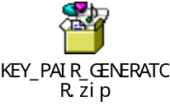

数字签名demo：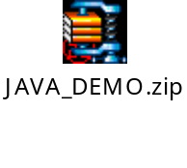

机构端发起备付金资金调拨
说明：
1、支付机构备付金存管账户之间的头寸调拨需通过本交易完成，同时支持贷方账户为行内和跨行的指令。
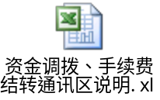

基金申购赎回明细文件
支付公司文件SAPPDTL01_YYYYMMDD_xxx
基金公司文件FAPPDTL01_ YYYYMMDD_xxx
其中YYYYMMDD为当天日期；
xxx为文件顺序号，每日从001开始递增，最大999，顺序号累加不跨日。
数据项名称 | 数据长度/类型 | 描述
支付机构代码 | CHAR(30)
合作方交易日期 | CHAR(8)
基金公司代码 | CHAR(30)
申购流水号 | CHAR(20)
客户签约号 | CHAR(60) | 客户基金业务签约号
客户资金台账账号 | CHAR(60) | 默认为理财帐号
申购基金产品代码 | CHAR(30)
申购基金产品属性 | CHAR(2) | 0：货币  1：股票型  2：债券型  3：混合型
交易类型 | CHAR(2) | 1：申购  2：认购  3：定投  4：分红  5：赎回  6：退款
币别 | CHAR(3) | 001：人民币
钞汇标识 | CHAR(1) | 0钞 1汇
借贷标志 | CHAR(1) | 1：借。客户资金台账余额减少，代表申购。  2：贷。客户资金台账余额增加，代表赎回。
金额 | INT(17) | 金额分为单位
数据文件名 | CHAR(100)
备用字段 | CHAR(10) | 0:快赎赎回，1:普通赎回
备用字段 | CHAR(10)
备用字段 | CHAR(20)
基金申购赎回明细文件加解密说明：
基金公司需对文件进行加密，加密算法为通用3DES算法，采用“加解加”模式，“ECB”加密方式。密钥将在系统上线前由工行通过邮件形式分别告知，本次暂不实现密钥自动同步功能。

说明：文本文件，没有后缀名，并且是用gzip命令压缩以后的，例如：SAPPDTL01_20170321_001.gz，FAPPDTL01_20170321_001.gz，文件的第一行记录是version=1.0.0，第二行开始才是按照接口文档中的字段拼成的记录，金额左补0，其他字段右补空格，字段之间用|分割，文件范例具体如下：
